Государственное бюджетное общеобразовательное учреждение
«Дистанционный центр образования»

Конспект дистанционного урока
по окружающему миру в 4 классе
Тема «Зона степей»
Номинация: Творческий учитель
(Дистанционный урок)

Учитель 1 категории
Бадлаева Ирина Бимбаевна

г. Улан-Удэ, 2022
Тема урока: «Зона степей»
Класс: 4 класс
УМК: «Школа России»
Тип урока: открытие нового знания, дистанционный урок.
Цель урока: формирование у учащихся представление о природной зоне степей; познакомить с географическим положением зоны степей, ее особенностями, животным и растительным миром, ролью человека; воспитывать любовь к природе, родному краю, Родине.
Планируемые универсальные учебные действия:
Познавательные: проверять информацию, находить дополнительную информацию, используя справочную литературу.
Регулятивные: принимать и сохранять учебную задачу, выполнять задания, используя имеющиеся знания; осуществлять проверку и корректировать работу.
Коммуникативные: задавать вопросы, слушать и отвечать на вопросы других, высказывать и обосновывать свою точку зрения.
Личностные: формирование самооценки своих действий, поступков.

Использование учебных средств в рамках дистанционного урока

1. А.А. Плешаков, Е.А. Крючкова. Окружающий мир. 4класс. Учебник. Часть 1.-М-: Просвещение, 2020
2. А.А. Плешаков, Е.А. Крючкова. Окружающий мир. Рабочая тетрадь 4класс Часть 1.-М-: Просвещение, 2020
3. https://www.youtube.com/watch?v=hoJdJAN8pLo
6. https://docs.google.com/forms/d/1rvguVnH4xVSWSgiKPJZoAG0CQAWQpECfW9VZ-DF3YjM/edit
7. https://learningapps.org/5850304
8. https://jamboard.google.com/d/1qpxCAnYNxZ1gDSnzMI8hV5woXQplJuAkw4e8sl-NXEU/viewer?f=1
9. https://uchi.ru/catalog/env/4-klass/lesson-45881

Технологическая карта урока

Этап урока, время | Деятельность педагога  (виртуальная) | Деятельность учащихся | Используемый электронный ресурс
Организационный момент.  (2мин) | Приветствует учащихся, создаёт эмоциональный настрой на урок.  Над Россией солнце светит,  И снега идут над ней,  В целом свете, в целом свете  Нет страны родней!  -Почему нет страны родней?  -Какой раздел мы изучаем? | Высказывания детей.  Природные зоны нашей страны.
Актуализация опорных знаний.  Сообщение учащегося  «Животные Баргузинского заповедника»  (6мин) | -Вспомним , какую природную зону изучали на прошлом уроке.  -Дом. задание было в Googl форме. Выполнено верно, молодцы.  -Почему животные лесов Бурятии нуждаются в защите? | -Изучали природную зону Леса России.  Просмотр на Gamboard  Со страницы 4  Ответы детей | https://docs.google.com/forms/d/1rvguVnH4xVSWSgiKPJZoAG0CQAWQpECfW9VZ-DF3YjM/edit  https://jamboard.google.com/d/1qpxCAnYNxZ1gDSnzMI8hV5woXQplJuAkw4e8sl-NXEU/viewer?f=3
Самоопределе  ние к деятельности  (8мин) | -Рассмотрите фотографии.  -На все стороны путь  Ни лесочка, ни гор.  Необъятная гладь,  Неоглядный простор.  -Чем отличается эта природная зона от лесной зоны? Как эта зона может называться?  -Исходя из темы урока, какую цель можем поставить на уроке?  - Вспомним план изучения  природной зоны.  -Найдите на карте природных зон России зону степей. (с.48-49 учебника)  -Определите географическое положение зоны степей.  - Ребята, как вы думаете, какие животные могут встречаться в степях?  Как влияет особенность климата и растительности на животных? Может ли быть богатым животный мир, если в степи мало деревьев? Чем могут заниматься люди в степи? | 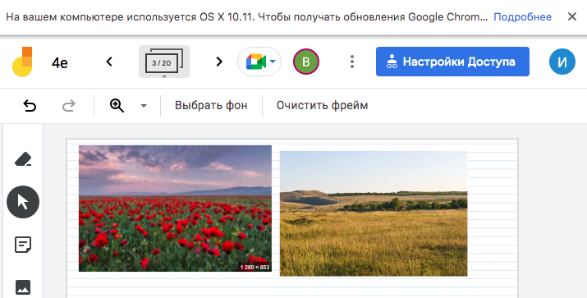  Отвечают на вопросы.  Природная зона :степи.  -Узнать особенности природной зоны-степи.  1.Климат 2. Растительный мир  3. Животный мир 4. Занятия населения  5. Экологические проблемы  Степная зона расположена южнее зоны лесов, тянется вдоль юго-западной границы России. Степная зона меньше зоны тундры и зоны лесов.  Предположения учащихся. | Gamboard
Физминутка-3м
Открытие новых знаний  (14мин) | -Посмотрите небольшое видео.  Задание. Постарайтесь выяснить особенности природы, климата степи, растительного и животного мира и сопоставить со своими предположениями  -Заполним на эл. доске таблицу : Климатические особенности степи.  -Итак , климат степи?  Молодцы! Все сделали правильно. Ответили на 1-й вопрос плана.  -Теперь поговорим о растительном и животном мире степи.  1.Работаем с учебником. Читаем текст на стр. 84 о растительном и животном мире степи. Подтвердите свои предположения из просмотренного видео.  Еще раз рассмотрите растения и животных степи. Как они приспособились к жизни в степи?  -А как человек использует ресурсы степи? Чем занимаются люди в степи? Подтвердите свои предположения.  Выполните задания в Учи. ру  Зайдите по ссылке. Выполни карточки: Степи и человек и Охрана степи.  -Что же нужно делать , чтобы сохранить эту прекрасную природную зону? | 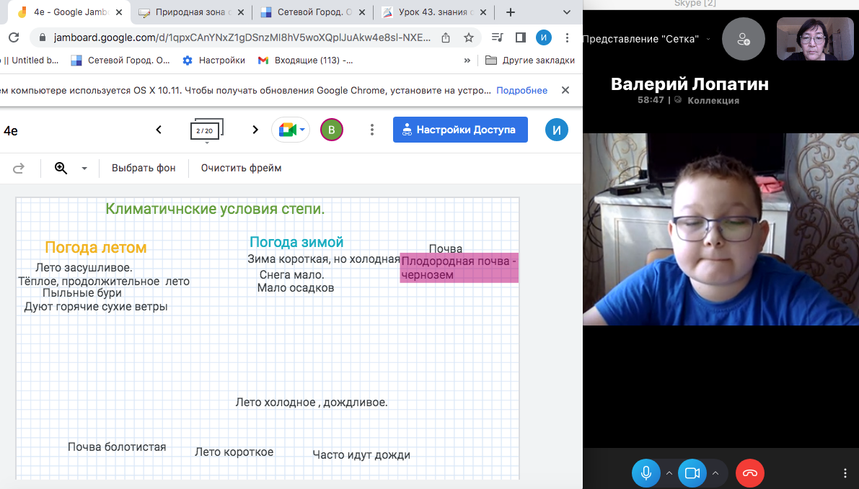  Весна короткая, лето теплое, долгое , засушливое. Осадков мало, часто дуют сухие ветры-суховеи.  Осень короткая, зима холодная, длинная малоснежная. Почвы в степи плодородны.  Тюльпан, ирис , гусиный лук имеют корень-луковицу. Корень с питательными веществами сохраняется до след. весны.  Другие растения — ковыль и типчак —приспособились по другому. Их листья узкие, чтобы испарялось меньше влаги, корни очень густые и короткие, цепко держатся за землю.  -Много в степи насекомых(кобылки, кузнечики) Растениями и насекомыми кормятся птицы( степной жаворонок, серая куропатка, дрофа, журавль красавка)  Грызунами(суслики, хомяки) питаются хищные птицы (степной орел) и звери.  Змеи, ящерицы питаются насекомыми и грызунами.  Приспособились к жизни в степи: роют норы, имеют окраску под цвет сухой травы, долго могут обходиться без воды, некоторые впадают в спячку во время голода: суслики, хомяки.  -Человек в зоне степей занимается земледелием (распахивают поля), скотоводством - пасут овец. Иногда подолгу на одном месте.  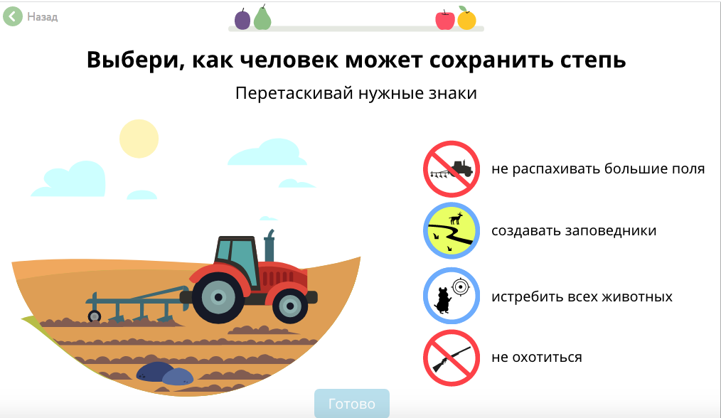  -Не распахивать поля, создавать заповедники, подолгу на одном месте не пасти скот, не истреблять животных. | https://www.youtube.com/watch?v=hoJdJAN8pLo  https://jamboard.google.com/d/1qpxCAnYNxZ1gDSnzMI8hV5woXQplJuAkw4e8sl-NXEU/viewer?f=1  https://uchi.ru/catalog/env/4-klass/lesson-45881
Закрепление изученной темы  (8мин) | Закрепите свои знания с помощью игры.  -Степи – самая преобразованная человеком природная зона. На Восточно-Европейской равнине степи распаханы до 70-80%, в Сибири меньше...  К чему привела хозяйственная деятельность человека в этой природной зоне?  -Некоторые участки степей охраняются. Так , в степной зоне расположены заповедники Ростовский, Оренбургский, Даурский. | Смена деятельности на интерактивном сервисе  Викторина « Зона степей»  - Распашка степей, браконьерство, перевыпас скота повлекли за собой исчезновение этой природной зоны. | https://learningapps.org/5850304
Рефлексия.  (3мин) | - Что сегодня узнали новое для себя?  -Достигли ли мы цель нашего сегодняшнего урока и смогли решить все поставленные задачи?  -Что на уроке вам запомнилось больше всего?  -Сейчас оцените свою работу на уроке с помощью сигнальных карточек. Если вы усвоили тему Природные зоны России: зона степей, то поднимите зелёный сигнал карточки, если не усвоили, то красный. | Отвечают на вопросы.
Домашнее задание.  (1мин) | 1.С помощью интернета соверши воображаемое путешествие в один из степных заповедников. Какую работу в заповеднике проводят ученые?  2.Приготовьте сообщение о животных степей Бурятии

